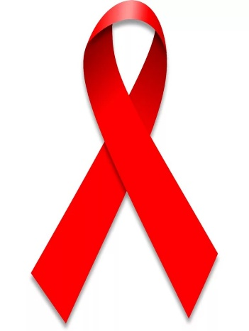Ежегодно во всем мире 1 декабря отмечается Всемирный день борьбы со СПИдом.

Всемирный день борьбы со СПИДом был учрежден в 1988 году по инициативе Всемирной организации здравоохранения и Генеральной Ассамблеи ООН. Символом борьбы со СПИДом является красная ленточка, которая обозначает поддержку, сострадание и надежду на будущее без ВИЧ-инфекции.

Тема 2024 года: «Право на здоровье – правильный путь»

Тема напоминает о:

* праве каждого человека на профилактику и лечение;
* праве принимать решения о своем здоровье;
* праве на уважительное и достойное отношение вне зависимости от диагнозов.

За прошедшие десятилетия ВИЧ-инфекция перестала считаться смертельно опасной — она перешла в разряд хронических контролируемых заболеваний.

Достоинства современных препаратов:

* подавляют активность ВИЧ;
* позволяют сдерживать прогрессирование заболевания;
* сохраняют продолжительность и качество жизни ВИЧ-положительного человека;
* снижают количество вируса в крови до неопределяемых значений.

Добровольное анонимное тестирование можно пройти в любом учреждении здравоохранения, либо же приобрести экспресс-тест в аптеке, и сделать его самостоятельно

Анонимно-консультативные пункты можно найти в:

* государственных организациях здравоохранения;
* негосударственных некоммерческих организацях.

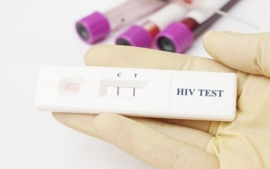Учреждения предоставляют услуги по консультированию и тестированию на ВИЧ-инфекцию для ключевых групп населения.

В настоящее время наибольшее количество новых случаев регистрируется в возрастной группе 35-49 лет. Преобладающий путь передачи – половой(в последние годы на его долю приходится более 80% впервые выявляемых случаев).

Но не стоит забывать, что любая инфекция не выбирает себе хозяина по полу, возрасту или образу жизни, поэтому прохождение тестирования на ВИЧ-инфекцию актуально для каждого.

Исполнитель: Ольховко Л.И, врач-эпидемиолог

тираж 200 экз.

Государственное учреждение

«Центр гигиены и эпидемиологии Ленинского района г. Минска»

**1 декабря – Всемирный день борьбы со СПИДом!**

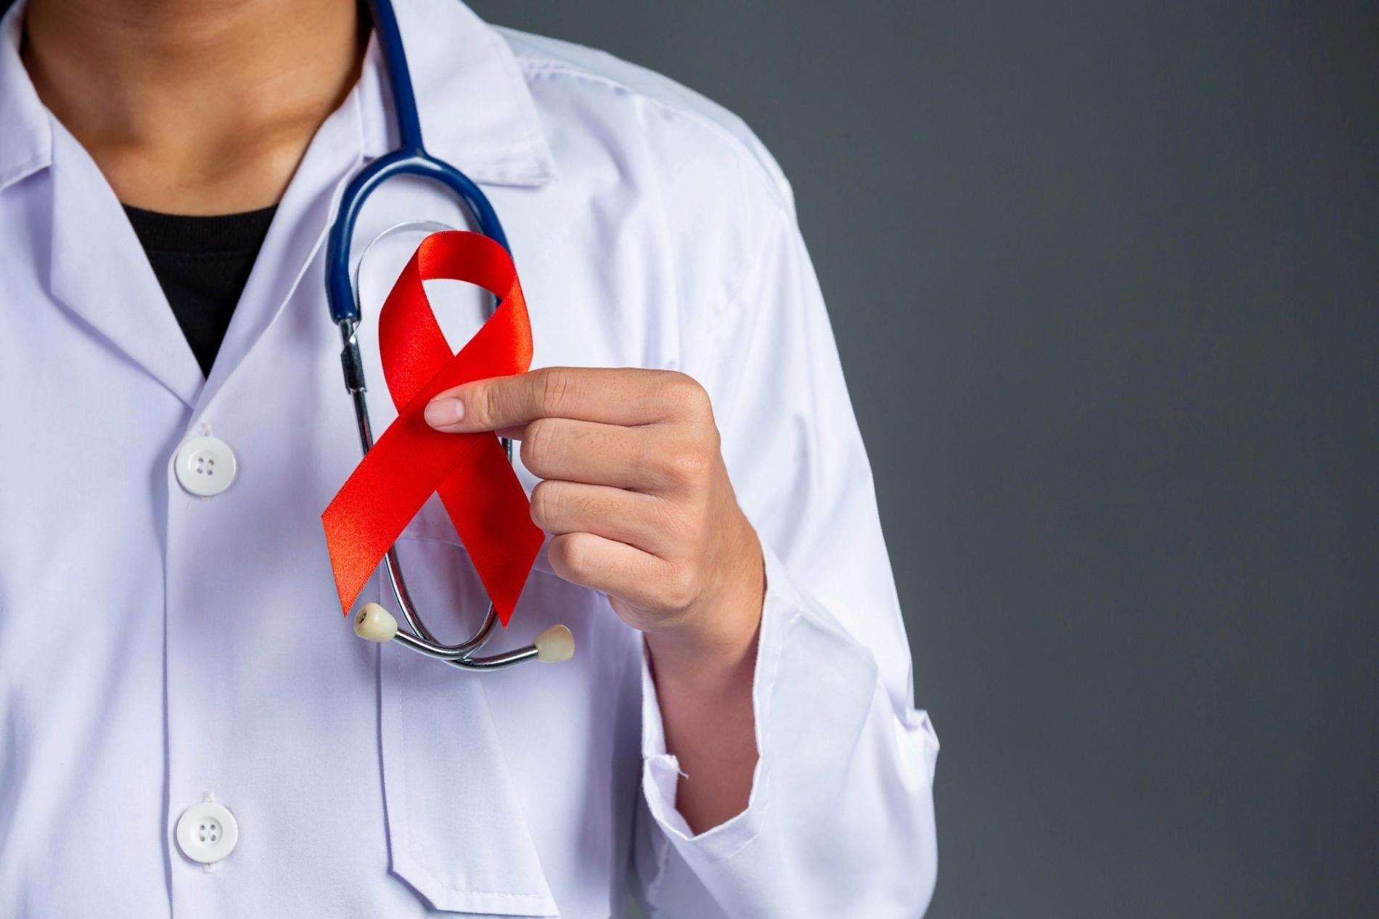

Минск 2024